**Kandungan Mineral Hijauan Rumput Rawa Sebagai Pakan**

**Kerbau Pampangan di Sumatera Selatan**

***Mineral Content of Forage Swamp Grass as Pampangan Buffalo Feed***

***in South Sumatera***

**Muhakka 1*),** R.A. Suwignyo1, D. Budianta1 dan Yakup1

1)Program Studi Peternakan Fakultas Pertanian Universitas Sriwijaya

* Penulis untuk korespondensi: [muhakka@fp.unsri.ac.id](mailto:muhakka@fp.unsri.ac.id)

**ABSTRACT**

This study aims to analyze the mineral content of swamp forage vegetation as feed for pampangan buffalo. This research was carried out in Rambutan Village and Pulau Layang Village. This research is a descriptive study to describe the mineral content of swamp forage vegetation as feed for pampangan buffalo. Parameters observed were content of Calcium (Ca), Phosphorus (P), Sodium (Na), Iron (Fe), Aluminum (Al), Cobalt (Co) and Selenium (Se). Mineral content of swamp forage vegetation varies. The content of Ca with a range of 0.041 - 1.170%, with the lowest Ca of kumpai tembaga *(Hymenachne acutigluma)* and the highest of Are Bolong *(Polygonum barbatum L).* P content ranged from 0.020 - 0.181%, the lowest content of kerak maling grass and the highest kumpai minyak *(Hymenachne amplexicaulis).* Na content ranges from 0.005 - 0.362%, the lowest content of kumpai tembaga *(Hymenachne acutigluma)* and the highest kumpai minyak *(Hymenachne amplexicaulis).* Fe content ranges from 0.003 - 0.005%, the lowest content of kumpai tembaga grass *(Hymenachne acutigluma)* and the highest kerak maling grass. Al content ranges from 1,815 - 182,29 ppm, with the lowest content of kumpai tembaga grass. The best mineral content of forage swamp vegetation is kumpai tembaga, are bolong, kerak maling and telepuk gajah.

Keywords: Mineral content, swamp grass, feed, pampangan buffalo

**ABSTRAK**

Penelitian ini bertujuan untuk menganalisis kandungan mineral vegetasi hijauan rawa yang sebagai pakan kerbau pampangan. Penelitian ini dilaksanakan di Desa Rambutan dan Desa Pulau Layang. Penelitian ini merupakan penelitian deskriptif untuk menggambarkan kandungan mineral vegetasi hijauan rawa sebagai pakan kerbau pampangan. Parameter yang diamati adalah kandungan Kalsium (Ca), Fosfor (P), Natrium (Na), Besi (Fe), Alumunium (Al), Cobalt (Co) dan Selenium (Se). Kandungan mineral vegetasi hijauan rawa bervariasi. Kandungan Ca dengan kisaran 0,041 – 1,170%, dengan Ca terrendah Kumpai Tembaga *(Hymenachne acutigluma)* dan yang tertinggi Are Bolong *(Polygonum barbatum L).* Kandungan P berkisar 0,020 – 0,181%, kandungan terrendah rumput kerak maling dan yang tertinggi Kumpai Minyak *(Hymenachne amplexicaulis).* Kandungan Na berkisar 0,005 – 0,362%, kandungan terrendah kumpai tembaga *(Hymenachne acutigluma)* dan yang tertinggi kumpai minyak *(Hymenachne amplexicaulis).* Kandungan Fe berkisar 0,003 – 0,005%, kandungan terrendah rumput kumpai tembaga *(Hymenachne acutigluma)* dan eceng gondok dan yang tertinggi kerak maling. Kandungan Al berkisar 1,815 – 182,29 ppm, dengan kandungan terrendah rumput Kumpai Tembaga. Kandungan mineral vegetasi hijauan rawa yang terbaik adalah kumpai tembaga, are bolong, kerak maling dan telepuk gajah.

Kata Kunci: Kandungan mineral, rumput rawa, pakan, kerbau pampangan

PENDAHULUAN

## Lahan rawa merupakan lahan yang belum banyak dimanfaatkan secara optimal, dan tersedia secara luas di Indonesia. Di Sumatera lahan rawa lebak yang terluas terdapat di Sumatera Selatan yaitu mencapai 2,98 juta ha, namun baru seluas 298.189 ha yang dimanfaatkan (BPS, Sumatera Selatan 2014). Salah satu pemanfaatan lahan rawa tersebut adalah sebagai padang penggembalaan kerbau pampangan. Kerbau Pampangan merupakan plasma nutfah Provinsi Sumatera Selatan yang perlu dilestarikan dan dikembangkan melalui peningkatan prodiktivitas ternak kerbau pampangan. Untuk meningkatkan produktivitas kerbau pampangan salah satu faktor yang perlu diperhatikan adalah hijau pakan baik dari segi produksi, kualitas dan ketersediaan secara kontinyu. Ketersediaan hijauan pakan alami yang fluktuatif, dimana pada musim hujan pakan mencukupi sebaliknya di musim kemarau pertumbuhan hijauan pakan terhambat sehingga ternak kekurangan pakan baik dari segi produksi maupun dari segi kualitas, khususnya kandungan mineral hijauan rawa.

## Mineral diperlukan oleh hewan dalam jumlah yang cukup, berfungsi sebagai pengganti zat-zat mineral yang hilang, untuk pembentukan jaringan-jaringan pada tulang, urat dan sebagainya serta untuk berproduksi. Ternak kerbau, mineral selain digunakan untuk memenuhi kebutuhannya sendiri juga digunakan untuk mendukung dan memasok kebutuhan mikroba rumen. Selama siklus laktasi terdapat perbedaan antara beberapa periode dalam metabolisme mineral. Pada awal laktasi terjadi pengurasan mineral dari dalam tubuh, hal ini disebabkan mineral diperlukan untuk sintesis air susu. Intensitas pengurasan akan semakin berkurang dengan menurunnya produksi susu sehingga terdapat periode penimbunan mineral dalam tubuh (Toharmat dan Sutardi, 1985). Unsur mineral makro seperti Ca, P, dan Na berperan penting dalam aktivitas fisiologis dan metabolisme tubuh, sedangkan unsur mineral mikro seperti Fe dan Co diperlukan dalam sistem enzim (McDowell, 1992). Mineral mikro dibutuhkan hanya dalam jumlah kecil, apabila termakan dalam jumlah besar dapat bersifat racun (Widodo, 2002). Mineral yang dapat menyebabkan keracunan mencakup mineral esensial seperti Cu, Zn, Se, dan mineral non esensial seperti Hg, Pb, dan As (Darmono, 1995).

Berdasarkan uraian di atas maka perlu dilakukan penelitian dengan tujuan untuk menganalisis kandungan mineral berbagai jenis vegetasi hijauan rawa sebagai pakan kerbau pampangan di Summatera Selatan.

**BAHAN DAN METODE**

Penelitian ini merupakan penelitian deskriptif untuk menggambarkan kandungan mineral makro dan mikro vegetasi hijauan rawa lebak sebagai pakan kerbau pampangan yang *dominan* dan *palatable* (rumput alam dan leguminosa). Tahapan-tahapan penelitian ini sebagai berikut :

Pengambilan sampel vegetasi hijauan rawa di padang penggembalaan kerbau pampangan untuk analisis kandungan mineral sebagai berikut: (1). Daerah pengambilan sampel meliputi seluruh areal padang penggembalaan kerbau pampangan yang ada di Desa Rambutan dan Desa Pulau Layang masing-masing di bagi 5 Zona yaitu A, B, C, D dan E, (2). Sampel masing-masing jenis vegetasi hijauan yang *dominan* dan *palatabel* dikoleksi berdasarkan perkiraan umur pertumbuhannya, yaitu umur muda, umur sedang, dan umur tua dengan melihat penampilan fisiknya, (3). Masing-masing sampel jenis vegetasi yang telah dikoleksi, disatukan sampai homogen dan (4). Sampel dicincang halus, dicampur sampai homogen kemudian diambil secara acak sebanyak 1 kg. Sampel dibawah ke Laboratorium untuk diovenkan pada suhu 105oC sampai beratnya konstan, guna mengetahui bahan keringnya, selanjutnya digiling halus untuk digunakan analisis kandungan nutrisi (Syarifuddin dan Wahdi, 2010).

Kandungan mineral yang dianalisa adalah Kalsium (Ca), Fosfor (P), Natrium (Na), Besi (Fe), Alumunium (Al), Cobalt (Co) dan Selenium (Se) hijauan rawa lebak sebagai pakan kerbau pampangan yang *dominan* dan *palatable* di laksanakan di Laboratorium Ilmu dan Teknologi Pakan Fakultas Peternakan IPB Bogor., dengan prosedur AOAC (1980).

Data yang diperoleh tidak dianalisis secara statistik, tetapi digunakan secara langsung untuk menggambarkan kandungan mineral vegetasi hijauan lahan rawa lebak sebagai pakan kerbau pampangan. Data yang diperoleh kemudian digabungkan dengan data hasil analisa kandungan nutrisi dan kecernaan *in vitro* untuk mengambil kesimpulan terhadap vegetasi hijauan lahan rawa lebak sebagai pakan kerbau pampangan (Syarifuddin dan Wahdi, 2010).

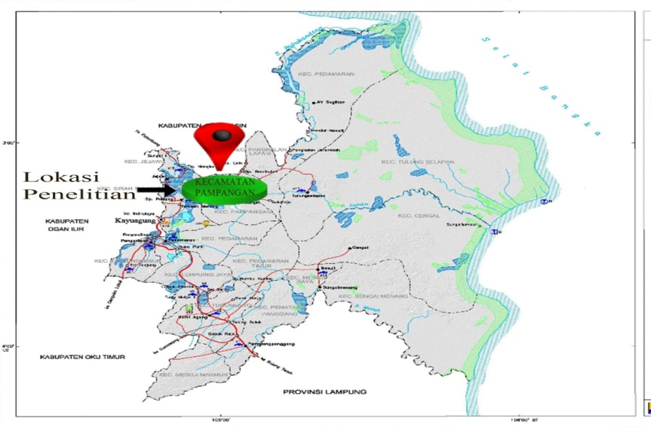

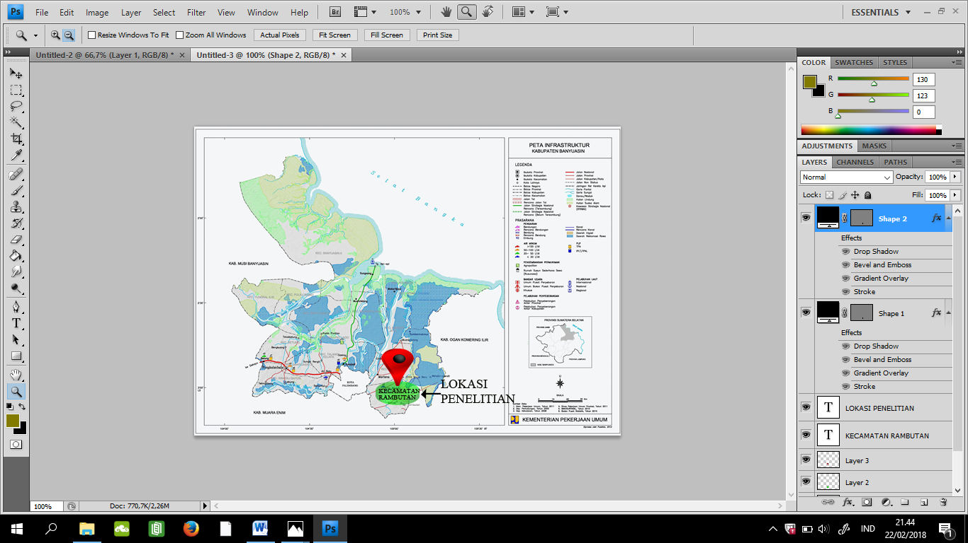

Gambar 1. Peta Lokasi Penelitian Kecamatan Pampangan OKI dan Kecamatan Rambutan Banyuasin

**HASIL**

Hasil analisis tanah secara umum dapat dikatakan bahwa status kesuburan tanah di lokasi penelitian termasuk rendah dengan reaksi tanah sangat masam, C organik, N total sangat tinggi, K-dd, Na sedang, Ca, Mg sangat rendah, P sedang dan KTK sangat tinggi (Tabel 1).

**Tabel 1**. Sifat-sifat tanah lokasi penelitian.

|  |  |  |  |  |
| --- | --- | --- | --- | --- |
| **Parameter** | **Pulau Layang** | | **Rambutan** | |
| **Nilai** | **Keterangan** | **Nilai** | **Keterangan** |
| pH H2O (1 : 1)  pH KCl (1 : 1)  C-Organik (g/kg)  N-Total (g/kg)  P-tersedia/Bray I (mg/kg)  K-dd (cmol/kg)  Na (cmol/kg)  Ca (cmol/kg)  Mg (cmol/kg)  KTK (cmol/kg)  Al-dd (cmol/kg)  H-dd (cmol/kg)  Tekstur:  Pasir (%)  Debu (%)  Liat (%) | 5,10  4,39  57,66  3,64  11,70  0,63  0,65  1,95  0,45  65,25  1,84  0,74  47,08  31,11  21,81 | Rendah  Sangat masam  Sangat tinggi  Sangat tinggi  Sedang  Sedang  Sedang  Sangat rendah  Sangat rendah  Sangat tinggi | 4,41  3,99  36,14  2,19  2,25  0,45  0,65  0,73  0,32  43,50  2,37  0,88  46,64  27,18  26,18 | Sangat rendah  Sangat masam  Sangat tinggi  Sangat tinggi  Sangat rendah  Sedang  Sedang  Sangat rendah  Sangat rendah  Sangat tinggi |

Sumber: Laboratorium Kimia, Biologi dan Kesuburan Tanah, Jurusan Tanah Fakultas Pertanian Unsri, 2017.

Kandungan mineral makro dan mikro vegetasi hijauan rawa lebak yang *dominan* dan *valatabel* di padang penggembalaan kerbau pampangan (Tabel 2).

**Tabel 2.** Kandungan Kalsium, Fosfor, Natrium, Besi, Alumunium, Cobalt dan Selenium Hijauan Rawa Lebak.

|  |  |  |  |  |  |  |  |  |
| --- | --- | --- | --- | --- | --- | --- | --- | --- |
| **No.** | **Jenis Hijauan Rawa** | **Ca**  **(%)** | **P**  **(%)** | **Na**  **(%)** | **Fe**  **(%)** | **Al**  **(ppm)** | **Co**  **(ppm)** | **Se**  **(ppm)** |
| 1. | Are Bolong *(Polygonum barbatum L)* | 1,170 | 0,078 | 0,059 | 0,009 | 10,78 | <0,005 | 0,0029 |
| 2. | Cecengkehan *(Ludwigia hyssopifolia)* | 1,004 | 0,063 | 0,006 | 0,009 | 4,89 | <0,384 | 0,0028 |
| 3. | Eceng gondok *(Eichhornia crassiper)* | 0,589 | 0,038 | 0,012 | 0,003 | 7,55 | <0,005 | 0,0024 |
| 4. | Kemon air *(Neptunia olerancia)* | 0,561 | 0,056 | 0,006 | 0,010 | 6,325 | <0,005 | 0,0023 |
| 5. | Telepuk Gajah *(Nymphaea lotus)* | 0,410 | 0,088 | 0,356 | 0,043 | 182,29 | 0,424 | 0,0029 |
| 6. | Kumpai Merah *(Hymenachne sp)* | 0,195 | 0,134 | 0,021 | 0,010 | 35,79 | <0,005 | 0,0025 |
| 7. | Kumpai Minyak  *(Hymenachne amplexicaulis)* | 0,190 | 0,181 | 0,362 | 0,005 | 13,442 | <0,005 | 0,0029 |
| 8. | Purun tikus *(Eleocharis dulcis)*PL | 0,186 | 0,093 | 0,214 | 0,038 | 52,34 | 1,010 | 0,0026 |
| 9. | *Purun tikus (Eleocharis dulcis)*R | 0,049 | 0,016 | 0,008 | 0,125 | 54,560 | <0,005 | 0,0025 |
| 10. | Kumpai Padi *(Oryza rupifogon)*PL | 0,127 | 0,046 | 0,130 | 0,029 | 21,59 | <0,005 | 0,0025 |
| 11. | Kumpai Padi *(Oryza rupifogon)*R | 0,075 | 0,053 | 0,008 | 0,021 | 48,280 | 0,335 | 0,0024 |
| 12. | Kerak Maling *(Digitaria fuscescens)* | 0,124 | 0,020 | 0,022 | 0,050 | 118,35 | 2,556 | 0,0023 |
| 13. | Kumpai Tembaga  *(Hymenachne acutigluma)*PL | 0,074 | 0,108 | 0,318 | 0,005 | 1,82 | <0,005 | 0,0025 |
| 14. | Kumpai Tembaga  *(Hymenachne acutigluma)*R | 0,041 | 0,037 | 0,005 | 0,003 | 16,137 | 0,657 | 0,0021 |
| 15. | Bento rayap *(Leersia hexandra)* | 0,068 | 0,089 | 0,169 | 0,009 | 35,84 | <0,005 | 0,0020 |

Sumber: Laboratorium Nutrisi Ternak Perah Departemen Ilmu Nutrisi dan Teknologi Pakan IPB, 2018.

**PEMBAHASAN**

**Kandungan Kalsium (Ca)**

Kandungan mineral Ca bervariasi pada vegetasi hijauan rawa lebak dengan kisaran 0,041 – 1,170%. Kandungan Ca terrendah Kumpai Tembaga *(Hymenachne acutigluma)*R dan yang tertinggi are Bolong *(Polygonum barbatum L).* Diikuti Cecengkehan *(Ludwigia hyssopifolia)* 1,004%, Eceng gondok *(Eichhornia crassiper)* 0,589 dan Kemon air *(Neptunia olerancia)* 0,561% (Tabel 2). Hasil penelitian ini lebih tinggi dibandingkan dengan hasil penelitian Purwantari *et al*., (2015), yang melaporkan kandungan Ca hijauan di bawah perkebunan kelapa sawit berkisar 0,14 – 0,39%. Kandungan Ca yang paling rendah *Brachiaria mutica* 0,14% dan yang tertinggi *Axonopus compresus* 0,39%. *Brachiaria mutica* 0,77%, rumput lapangan 0,67% dan Tebon jagung 0,46% (Mende *et al*., 2015; Pongo *et al*., 2015). Kandungan Ca *Barley grain* 0,26% (Fazaeli *et al*., 2012). Kandungan Ca hijauan rawa di Kalimantan Selatan berkisar 0,29% untuk rumput kumpai batu dan kumpai minyak dan 1,05% untuk pipisangan (Rostini *et al*., 2014). Kandungan Ca tertinggi *A. Amnicola* 0,82% dan yang terrendah *Puccinellia ciliate* 0,15% (Norman *et al*., 2013). Kandungan Ca beberapa spesies *Azolla* berkisar 0,8 – 4,99% (Chatterjee *et al*., 2013). Kandungan Ca Napier grass *(Pennisetum purpureum)* 0,29% (Rahman, *et al*., 2014; 0,37% Bestari *et al*., 1998). Rataan kandungan Ca hijauan di padang penggembalaan di Northern Alberta-Canada pada tahun 2016 dan 2017 sebesar 0,69% (Omokanye *et al*., 2018).

Pongo *et al*., (2015) melaporkan bahwa ada perbedaan kandungan Ca pakan lokal dibandingkan dengan pakan impor, pakan lokal kandungan Ca berkisar antara 0,10 – 2,27%, sedangkan pakan impor *Oats* 0,07% dan *Sustaina* 0,48%. Beberapa hasil penelitian di atas menunjukkan bahwa vegetasi hijauan rawa lebak kandungan Ca masih memenuhi standar sebagai pakan ternak ruminansia, khususnya ternak kerbau pampangan. Kebutuhan Ca untuk sapi sedang tumbuh dan finishing 0,31%, sapi laktasi 0,58% dan sapi kering 0,18% (NRC, 1996, 2000). Bahkan kandungan Ca lebih tinggi dibandingkan dengan pakan impor. Ada perbedaan kandungan Ca pada jenis vegetasi yang sama, misalnya purun tikus di Pulau Layang 0,186% dengan purun tikus di Rambutan 0,049%. Kumpai padi di Pulau Layang 0,127% dengan kumpai padi di Rambutan 0,075% dan kumpai tembaga di Pulau Layang 0,074% dengan kumpai tembaga di Rambutan 0,041%. Perbedaan tersebut karena adanya perbedaan tingkat kesuburan tanah di lokasi penelitian. Tingginya kandungan Ca hijauan vegetasi lahan rawa lebak di Pulau Layang dibandingkan di Rambutan diduga tingkat kesuburan tanah di padang penggembalaan Pulau Layang lebih subur dibandingkan di Rambutan, hal ini dapat dilihat dari hasil analisa C-Organik, N-total dan P-tersedia lebih tinggi dibandingkan hasil analisa C-Organik, N-total dan P-tersedia di Rambutan. Tingginya kesuburan tanah tersebut diduga karena padang penggembalaan di Pulau Layang sebagian besar juga digunakan sebagai lahan sawah untuk menanam padi dan selalu diberi pupuk, sedangkan padang penggembalaan di Rambutan hanya digunakan sebagai padang penggembalaan kerbau pampangan tanpa dilakukan pemupukan. Pemberian pupuk kandang dan pupuk bioslury dapat meningkatkan produksi dan kualitas hijauan pakan (Suarna dan Budiasa 2016; Jeﬀery *et al*., 2018).

**Kandungan Fosfor (P)**

Kandungan mineral P bervariasi pada vegetasi hijauan rawa lebak dengan kisaran 0,020 – 0,181%. Kandungan P terrendah rumput kerak maling *(Digitaria fuscescens)* 0,02% dan yang tertinggi Kumpai Minyak *(Hymenachne amplexicaulis)* 0,181%. Diikuti kumpai merah (*Hymenachne sp)* 0,34%, kumpai tembaga (*Hymenachne acutigluma)* 0,108% dan purun tikus *(Eleocharis dulcis)* 0,093% (Tabel 2). Hasil penelitian ini lebih rendah dibandingkan dengan hasil penelitian Ghimire *et al*. (2013) yang melaporkan kandungan P *Flemingia macrophylla* berkisar 0,05 – 0,29%. Kandungan P rumput gajah *(Pennisetum purpureum)* berkisar 0,058 – 0,104 g 100g-1 (Ukpabi *et al*., 2015; 0,22% Bestari *et al*., 1998). Kandungan P dari tiga jenis legum *Calliandra calothyrsus* 0,14%*, Indigofera zollingeriana* 0,35% dan *Gliricidia sepium* 0,14% dengan kondisi tanah masam di greenhouse (Herdiawan dan Sutedi, 2015). Kandungan P hijauan pakan di Jawa Barat di dataran rendah 0,197%, di dataran menengah 0,217% dan di dataran tinggi 0,194% dan tidak ada perbedaan ketiga dataran tersebut (Rochana *et al*., 2016).

Beberapa hasil penelitian di atas menunjukkan bahwa vegetasi hijauan rawa lebak kandungan P masih memenuhi standar sebagai pakan ternak ruminansia, khususnya ternak kerbau pampangan. Kebutuhan P untuk sapi sedang tumbuh dan finishing 0,21%, sapi laktasi 0,26% dan sapi kering 0,16% (NRC, 1996, 2000). Bahkan kandungan fosfor Kumpai Minyak *(Hymenachne amplexicaulis)* 0,181% lebih tinggi dibandingkan dengan kandungan fosfor legum *Calliandra calothyrsus* dan *Gliricidia sepium* masing-masing 0,14%. Hasil penelitian ini juga kandungan P lebih tinggi dibandingkan kandungan P Silase *Pennisetum purpureum* 0.09%, *Panicum maximum* 0.11%, dan *Centrosema pubescens* 0,12% (Ukanwoko dan Igwe, 2012). Rataan kandungan P Hay sebagai pakan kuda 0,22% (Staniar *et al.,* 2014). Rataan kandungan P *Pueraria phaseoloides* dengan pemberian inokulan fungi mikoriza arbuskular dan tingkat naungan 25% adalah 0,09% (Ali *et al*., 2010). Rataan kandungan P hijauan di padang penggembalaan di Northern Alberta-Canada pada tahun 2016 dan 2017 sebesar 0,23% (Omokanye *et al*., 2018).

**Kandungan Natrium (Na)**

Kandungan mineral Na bervariasi pada vegetasi hijauan rawa lebak dengan kisaran 0,005 – 0,362%. Kandungan Na terrendah Kumpai Tembaga *(Hymenachne acutigluma)*R 0,005% dan yang tertinggi Kumpai minyak *(Hymenachne amplexicaulis)* 0,362%. Diikuti Telepuk gajah *(Nymphaea lotus)* 0,356%, Kumpai Tembaga *(Hymenachne acutigluma)*PL 0,318% dan Purun tikus *(Eleocharis dulcis)* 0,214% (Tabel 2). Hasil penelitian ini sesuai dengan yang direkomendasikan NRC (1996; 2000) yang menyatakan bahwa kebutuhan Na untuk sapi potong, dimana kebutuhan Na untuk sapi kering kandang, sedang tumbuh dan finishing berkisar 0,06 – 0,08% dan sapi laktasi 0,10%. Rekomendasi tersebut menunjukkan bahwa kandungan Na jenis hijauan rawa lebak sudah cukup tinggi seperti Kumpai minyak *(Hymenachne amplexicaulis)* 0,362%, Telepuk gajah *(Nymphaea lotus)* 0,356%, Kumpai Tembaga *(Hymenachne acutigluma)*PL 0,318%, Purun tikus *(Eleocharis dulcis)* 0,214% dan Kumpai Padi *(Oryza rupifogon)*PL 0,130%. Kandungan Na Azolla 0,49% (Srinivas *et al*., 2012). Kandungan Na pakan alami kerbau rawa lebih rendah dibandingkan kandungan mineral rumput di pasture , di buat silase dan hay (Syarifuddin dan Wahdi, 2010).

**Tabel 3**. Nutrisi mineral esensial dan jumlahnya dalam tubuh hewan.

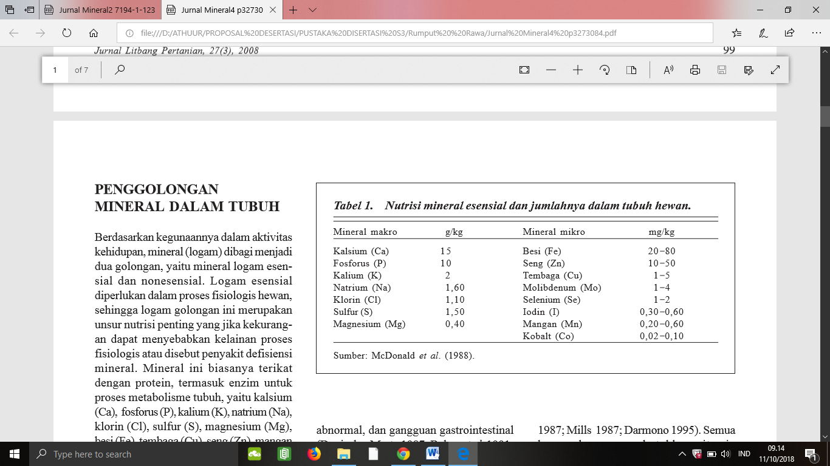

Kandungan mineral yang rendah diduga karena kandungan air di daerah rawa adalah air tawar, sehingga kandungan garamnya juga rendah. Kandungan mineral Na yang rendah disebabkan oleh NaCl (garamnya) cepat hilang dan larut dalam air sebelum diserap oleh hijauan pakan kerbau pampangan (Maas, 2005; *dalam* Syarifuddin dan Wahdi, 2010).

Kandungan mineral dipengaruhi oleh faktor lingkungan (eksternal) dan jenis vegetasi hijauan (internal). Pada kondisi tanah tidak dipupuk, dipupuk dan ditanami terus-menerus seperti sebagian padang penggembalaan di Pampangan dan tidak ditanami sama sekali seperti padang penggembalaan di Rambutan akan sangat mempengaruhi kandungan mineral vegetasi hijauan yang tumbuh di lahan rawa tersebut (Besung, 2013; Arifin, 2008).

**Kandungan Ferrum/Besi (Fe)**

Kandungan mineral Fe bervariasi pada vegetasi hijauan rawa lebak dengan kisaran 0,003 – 0,125%. Kandungan Fe terrendah eceng gondok *(Eichhornia crassiper)* dan kumpai tembaga (*Hymenachne acutigluma)* 0,003% dan yang tertinggi purun tikus *(Eleocharis dulcis)* 0,125%. Diikuti kerak maling 0,005%, telepuk gajah *(Nymphaea lotus)* 0,043% dan kumpai padi *(Oryza rupifogon)* 0,029% (Tabel 2). Hasil penelitian ini lebih rendah dibandingkan dengan hasil penelitian Fazaeli *et al*. (2012), yang melaporkan kandungan Fe Barley green 96,1 mg kg-1. Kebutuhan Fe untuk sapi potong, sapi kering kandang, sedang tumbuh dan finishing dan sapi laktasi adalah 50 ppm (NRC, 1996; 2000). Nutrisi mineral Fe esensial dan jumlahnya dalam tubuh hewan berkisar 20 – 80 g kg-1 (Tabel 3) (McDonald *et al*, 1988; Staniar *et al*., 2014).

Zat besi (Fe) yang digunakan dalam proses metabolisme enzimatis dalam hemoglobin sekitar 55% dan dalam mioglobin 15%. Unsur Fe yang disimpan sebagai cadangan berbentuk feritin, yaitu protein kompleks yang mudah larut, sekitar 70−80%, dan sebagai hemosiderin yang merupakan protein kompleks tidak mudah larut. Kedua bentuk ikatan Fe tersebut disimpan dalam organ hati, sumsum tulang, limpa, dan otot skeletal. Bila keseimbangan konsentrasi Fe dalam tubuh terganggu maka kandungan Fe pada lokasi penyimpanan, sebelum Fe digunakan dalam metabolisme, menurun (King 2006; Darmono, 2007).

**Kandungan Alumunium (Al)**

Kandungan mineral Al bervariasi pada vegetasi hijauan rawa lebak dengan kisaran 1,82 – 182,29 ppm. Kandungan Al terrendah kumpai tembaga (*Hymenachne acutigluma)* 1,82 ppm dan yang tertinggi Telepuk Gajah *(Nymphaea lotus)*182,29 ppm. Diikuti kerak maling *(Digitaria fuscescens)*118,35 ppm, purun tikus *(Eleocharis dulcis)* 54,56 ppm dan kumpai padi *(Oryza rupifogon)* 48,28 ppm (Tabel 2). Tingginya kandungan Al telepuk gajah diduga karena hijauan ini akan tumbuh di rawa yang tergenang dan akan mati pada musim kemarau, sedangkan hijauan kumpai tembaga meskipun musim kemarau masih mampu hidup. Kandungan Al pada akar dan tajuk hijauan *Setaria splendida* masing-masing 32,50 dan 30, 70 ppm 100 mg-1 dan *Chloris gayana* masing-masing 30,75 dan 29,20 ppm 100 mg-1 (Karti, 2011). Kandungan Al pada legum *Calliandra calothyrsus* di bagian daun 0,21 mg kg-1, batang 26,71 mg kg-1 dan akar 83,65 mg kg-1, *Indigofera zollingeriana* di bagian daun 0,13 mg kg-1, batang 14,33 mg kg-1 dan akar 47,77 mg kg-1 dan *Gliricidia sepium* di bagian daun 0,35 mg kg-1, batang 52,18 mg kg-1 dan akar 135,51 mg kg-1. (Herdiawan dan Sutedi, 2015).

**Kandungan Cobalt (Co)**

Kandungan mineral Co bervariasi pada vegetasi hijauan rawa lebak dengan kisaran <0,005 ppm – 2,556 ppm. Kandungan Co tertinggi kerak maling *(Digitaria fuscescens)* 2,556 ppm, diikuti purun tikus *(Eleocharis dulcis)* 1,01 ppm, kumpai tembaga (*Hymenachne acutigluma)* 0,657 ppm dan telepuk gajah *(Nymphaea lotus)* 0,424 ppm (Tabel 2). Rendahnya kandungan Co pada vegetasi hijauan rawa sebagai pakan kerbau pampangan diduga mineral Co tidak dapat diserap oleh tumbuhan pada saat air tinggi sehingga penyerapan dapat dilakukan. Mineral Co dibutuhkan mikroorganisme rumen untuk mensintesa vitamin B12, fungsi Co ditemukan sejak ditemukan vitamin B12 dengan kandungan Co berkisar 4 – 4,5% (Tangdilintin, 2002).

**Kandungan Selenium (Se)**

Kandungan mineral Se sangat kecil pada vegetasi hijauan rawa lebak dengan kisaran 0,0020 ppm – 0,0029 ppm. Kandungan Co terrendah Bento rayap 0,002 ppm dan tertinggi kumpai tembaga (*Hymenachne acutigluma)* 0,0029 ppm dan telepuk gajah *(Nymphaea lotus)* 0,424 ppm (Tabel 2). Rendahnya kandungan mineral Se vegetasi hijauan rawa lebak sebagai pakan kerbau pampangan diduga mineral Se yang larut dan terbawa oleh air akibat penggenangan yang hampir sepanjang tahun, sehingga Se terlarut tidak dapat diserap oleh tanaman (Syarifuddin dan Wahdi, 2010). Kebutuhan mineral Se esensial dan jumlahnya dalam tubuh hewan berkisar 1 – 2 mg kg-1 (Tabel 3) (McDonald *et al*, 1988; Staniar *et al*., 2014).

**KESIMPULAN**

Kandungan mineral vegetasi hijauan rawa lebak yang terbaik adalah kumpai minyak, are bolong, kerak maling dan telepuk gajah sebagai pakan kerbau pampangan, ini dapat dilihat dari tingginya kandungan kalsium, fosfor, natrium dan besi dibandingkan dengan jenis hijauan yang lain.

**UCAPAN TERIMA KASIH**

Penulis menyampaikan ucapan terima kasih yang sebesar-besarnya kepada Rektor Universitas Sriwijaya melalui Ketua Lembaga Penelitian dan Pengabdian kepada Masyarakat yang telah mendanai penelitian ini, Sesuai dengan Kontrak Penelitian Unggulan Kompetitif Universitas Sriwijaya Nomor : 0007/UN9/SK.LP2M.PT/2018Tanggal 6 Juni 2018.

###### DAFTAR PUSTAKA

Ali, A.I.M., Yakup, Sabaruddin. 2010. Kandungan P, Cu, Zn, dan Produksi Tanaman Pakan *Pueraria phaseoloides* (Roxb.) Benth Pada Berbagai Tingkat Naungan dan Inokulasi Cendawan Mikoriza Arbuskular (CMA). Media Peternakan 33: 155-161.

Arifin, Z. 2008. Beberapa unsur mineral esensial mikro dalam sistem biologi dan metode analisisnya. Jurnal Litbang Pertanian. 27 (3): 99-105.

Bestari, J., A. Thalib., H. Hamid dan D. Suherman. 1998. Kecernaan in vivo ransum silase jerami padi dengan penambahan mikroba rumen kerbau pada sapi peranakan ongole. Jurnal Ilmu Ternak dan Veteriner (JITV). 4 (4): 1-6.

Besung, I.N.K. 2013. Analisis faktor tipe lahan dengan kadar mineral serum sapi bali. Buletin Veteriner Udayana. 5 (2): 96-107.

BPS (Badan Pusat Statistik) Provinsi Sumatera Selatan. 2014. Sumatera Selatan dalam Angka 2014.

Chatterjee, A., P. Sharma., M.K. Ghosh., M. Mandal and P.K. Roy. 2013. Utilization of azolla microphylla as feed supplement for crossbred cattle. International Journal of Agriculture and Food Science Technology. 4 (3): 207-214.

Darmono. 1995. *Logam Dalam Sistem Biologi Makhluk Hidup*. Penerbit UI- Press, Jakarta.

Darmono. 2007. Penyakit defisiensi mineral pada ternak ruminansia dan upaya pencegahannya. Jurnal Litbang Pertanian, 26 (3): 104-108.

Fazaeli, H., H.A. Golmohammadi., S.N. Tabatabayee and M. Asghari-Tabrizi. 2012. Productivity and nutritive value of barley green fodder yield in hydroponik system. World Applied Sciences Journal. 16 (4): 531-539.

Herdiawan, I dan E. Sutedi. 2015. Productivity of *Calliandra calothyrsus, Indigofera zollingeriana and Gliricidia sepium* on Acid Soil in the Greenhouse. JITV. 20 (2): 105-114.

Jeﬀerya,R.P., R.J. Simpsona.,H. Lambersc, S. Orcharda, D.R. Kidda, R.E. Halingb, and M.H. Ryana. 2018. Contrasting communities of arbuscule-forming root symbionts change external critical phosphorus requirements of some annual pasture legumes. Applied Soil Ecology. xxx (xxx): 9-10. (<https://doi.org/10.1016/j.apsoil>.).

Karti, P.D.M.H. 2011. Mekanisme toleransi Aluminium pada rumput Pakan *Setaria splendida*. J. Agron. Indonesia. 39 (2): 144-148.

King, M.W. 2006. Clinical aspect of iron metabolism. J. Med. Biochem. 15(9): 1−4.

McDonald, P., R.A. Edwards, and J.F.D. Greenhalgh. 1988. Animal Nutrition. John Willey and Sons Inc., New York. p. 96−105.

McDowell, L. R. 1992. *Minerals in Animal and Human Nutrition*. San Diego, California: Academic Press.

Mende, I.S., Y.L.R. Tulung., J.F. Umboh and W.B. Kaunang. 2015. Kecernaan energi, protein dan mineral kalsium dan fosfor kuda pacu minahasa yang diberi pakan lokal dan imfor. Jurnal Zootek. 35 (1): 30-38.

Norman, H.C., D.G. Master and E.G. Barrett-Lennard. 2013. Halophytes as forage in saline landscapes: Interactions between plant genotype and environment change their feeding value to ruminants. Enviromental and Experimental Botany. 92 (2013): 96-109.

NRC (National Research Council). 1996. *Nutrient Requirements of Beef Cattle.* 7th rev. ed. Natl. Acad. Press, Washington, D.C.

NRC (National Research Council). 2000. *Nutrient Requirements of Beef Cattle*. 7th rev. ed. Update 2000. Washington, DC: The National Academies Press.

Pongoh, V.M., B. Tulung, Y.L.R. Tulung dan L.J.M. Rumokoy. 2015. Uji karakteristik fisik dan kimia pakan lokal dan impor kuda pacu Minahasa. Jurnal Zootek. 35 (1): 62-71.

Purwantari, N.D. 2015. Ketersediaan sumber hijauan di bawah perkebunan kelapa sawit untuk penggembalaan sapi. Watazoa. 25 (1): 47-54.

Rahman, M.M., R.B. Abdullah., W.E. Wan Khadijah., T. Nakagawa dan R. Akashi. 2014. Feed intake and growth performance of goats affered napier grass *(Pennisetum purpureum)* supplemented with concentrate pellet and soya waste. Sain Malaysiana. 43 (7): 967-971.

Rochana,, A., N.P. Indriani, B. Ayuningsih, I. Hernaman, T. Dhalika, D. Rahmat, and S. Suryana. 2016. Feed forage and nutrition value at altitudes during the dry season in West Java. Journal Animal Production. 18 (2): 85-93.

Rostini, T., L. Abdullah, K. G.Wiryawan, and P. D.M.H. Karti. (2014). Production and nutrition potency of swamp local forage in South Kalimantan as ruminant feed. Glob. J. Anim. Sci. Livestock Prod. Anim. Breed. 2 (2):107-113.

Omokanye, A., C. Yoder., L. Sreekumar., L. Vihvelin and M. Benoit. 2018. Forage production and economic performance of pasture rejuvenation methods in Northern Alberta, Canada. Sustainable Agriculture Research. 7 (2): 94-110.

Suarna, I.W dan I.K.M. Budiasa (2016). Pengaruh pupuk organik terhadap produksi dan kualitas hijauan pastura campuran pada lahan kering di Desa sebudi Karangasem. Majalah Ilmiah Peternakan. 19 (3): 125-128.

Srinivas,. K D., R.M.V, Prasad., K.R. Kishore., and E. Rao Raghava. 2012. Effect of Azolla *(Azolla pinnata)* based concentrate mixture on nutrient utilization in buffalo bulls, Indian Journal of animal research. 46: 268-271.

Staniar, W.B. J.R. bussard, N.M. Repard., M.H. Hall., and A.O. Burk. 2014. Voluntary intake and digestibility of teff hay fed to horses. J. Anim. Sci. xx (88): 3296-3303.

Statistik Peternakan Sumatera Selatan. (2014). Dinas Peternakan Provinsi Sumatera Selatan Tahun Anggaran 2015.hal:14.

Syarifuddin, N.A. dan A. Wahdi. 2010. Kandungan mineral (Na, Se, Co, Fe) pakan alami ternak kerbau rawa di Kalimantan Selatan. Media SainS. 2 (1): 18-26.

Tangdilintin, F.K. 2002. Mineral dalam blok multinutrien urea-molases. Makalah Kursus singkat Penggunaan Teknologi Radioimmunoassay (RIA) dan urea multinutrisi mollases blok (UMMB) dalam Biologi Reproduksi Ternak. Kerjasama Fakultas Peternakan UNHAS dengan Direktorat Jenderal Pendidikan Tinggi Departemen Pendidikan Nasional, Makassar.

Toharmat, T & T. Sutardi. 1985. Kebutuhan mineral makro untuk produksi Susu pada sapi perah laktasi Dihubungkan dengan kondisi faalnya. Karya Ilmiah. Fakultas Peternakan Institut Pertanian Bogor. Bogor.

Ukanwoko, A.I and N.C. Igwe. 2012. Proximate composition of some grass and legume silages prepared in humid tropical environment. International Research Journal of Agricultural Science and Soil Sciance. 2 (2): 068-071.

Ukpabi, U.J., M.A. Ofoeze, N. Ueheehukwu, C.F. Ezeama, H. Edoga, K.I. Nwosu. 2015. Potentials of naturally sheathed young leaves of napier grass (Pennisetum purpureum) varieties as feeding materials in Nigeria. American Journal of Agricultural Science. 2 (3): 97-102.

Widodo, W. 2002. *Bioteknologi Fermentasi Susu*. Pusat Pengembangan Bioteknologi. Malang: Universitas Muhammadiyah Malang.